ИГРЫ ДЛЯ ГИПЕРАКТИВНЫХ:
Игра "Подушечные бои"
Организовать как спортивное соревнование, в котором двое играющих, становясь на две газеты, пытаются подушками выбить с них друг друга.

Игра «Попробуй показать, попробуй угадать»
Игровые упражнения главным содержанием которых является изображение различных предметов и действий с ними (например, съесть кислый лимон, тающее мороженое, поднять тяжелый чемодан и др.).

Игра "Расскажи стихи руками»
Суть игры в следующем. Взрослый совместно с ребенком по очереди пытаются различными движениями рук с использованием мимики показать содержание стихотворения, небольшой басни, рассказа.

Игра "Успевай-ка"
Взрослый договаривается с ребенком о том, что будет, допустим, называть цифры, а тот должен следить и сказать «Стоп», если произнесена условленная цифра, например «7». Можно усложнять правила: «Стоп» говорить только в том случае, если перед цифрой «7» называлась цифра «6». Поддержать интерес ребенка к данной игре можно, заменив слуховой материал на зрительный.

Адрес отделения социальной реабилитации и абилитации детей с ограниченными возможностями:
г. Когалым, ул. Прибалтийская, д. 17 А

Контактный телефон:
8(34667)2-30-57 (доб.231)

Сайт учреждения:
www.kson86.ru

Официальная группа учреждения в социальной сети «Одноклассники»:
http://ok.ru/bukogalyms

Официальная группа учреждения в социальной сети «Instagram»:
http://www.instagram.com/kkcson86/

Бюджетное учреждение Ханты-Мансийского автономного округа - Югры «Когалымский комплексный центр социального обслуживания населения»

ОТДЕЛЕНИЕ СОЦИАЛЬНОЙ РЕАБИЛИТАЦИИ И АБИЛИТАЦИИ ДЕТЕЙ
С ОГРАНИЧЕННЫМИ ВОЗМОЖНОСТЯМИ

Если ваш ребенок гиперактивный?
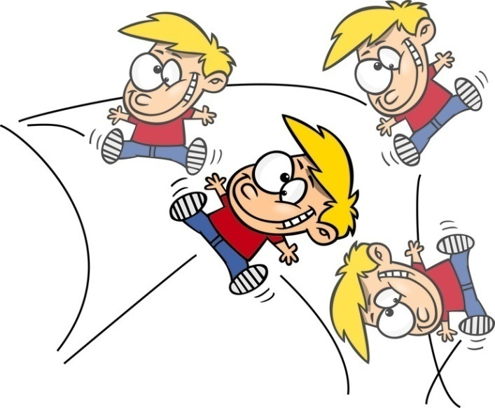

г. Когалым
М
ногим детям свойственно динамичное поведение. Они с азартом и большим интересом исследуют новый мир, и в этом нет ничего противоестественного. Однако, некоторым детям свойственны признаки поведения, которые характеризуют их как гиперактивных.
Гиперактивность обычно включает в себя склонность быстро отвлекаться, находиться в постоянном беспокойном состоянии, в неспособности долго концентрировать свое внимание.

ПРИЗНАКИ ИПУЛЬСИВНОСТИ ГИПЕРАКТИВНОГО РЕБЕНКА:
- У него часто меняется настроение.
- Многие вещи его раздражают, выводят из себя.
- Может решительно отказаться от еды, которую не любит.
- Часто отвлекается на занятиях.
- Когда кто-то из ребят на него кричит, он тоже кричит в ответ.
- Может нагрубить родителям, учителю.
- Временами кажется, что он переполнен энергией.
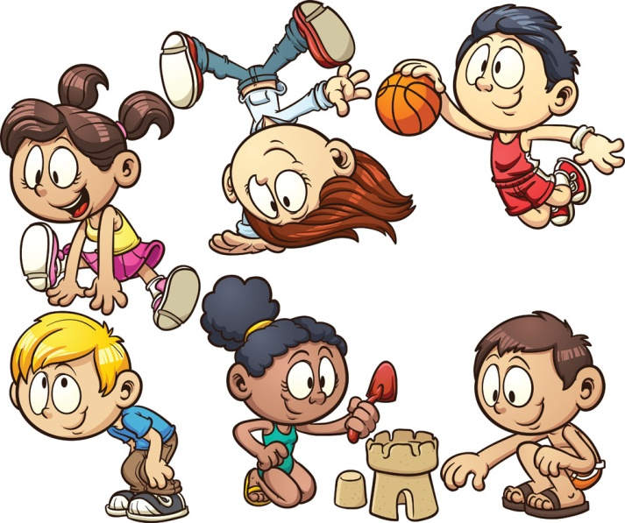
- Это человек действия, рассуждать не умеет и не любит.
- Требует к себе внимания, не хочет ждать.
- В играх не подчиняется общим правилам.
- Горячится во время разговора, часто повышает голос.
- Легко забывает поручения старших, увлекается игрой.
- Любит организовывать и предводительствовать.
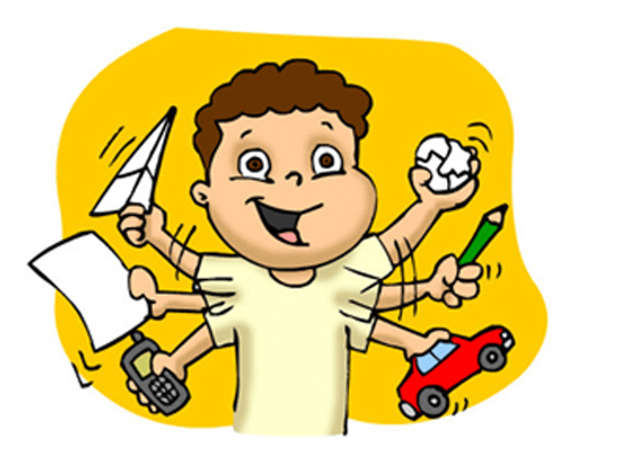
- Похвала и порицание действуют на него сильнее, чем на других.

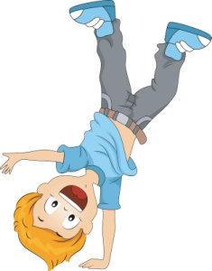
РЕКОМЕНДАЦИИ РОДИТЕЛЯМ:
1. В своих отношениях с ребенком придерживайтесь «позитивной модели». Хвалите его в каждом случае, когда он этого заслужил, подчеркивайте успехи. Это поможет укрепить уверенность ребенка в собственных силах.
2. Избегайте повторений слов «нет» и «нельзя».
3. Говорите сдержанно, спокойно и мягко.
4. Давайте ребенку только одно задание на определенный отрезок времени, чтобы он мог его завершить.
5. Для подкрепления устных инструкций используйте зрительную стимуляцию.
6. Поощряйте ребенка за все виды деятельности, требующие концентрации внимания.
7. Поддерживайте дома четкий распорядок дня.
8. Избегайте по возможности скоплений людей. Пребывание в крупных магазинах, на рынках, в ресторанах и т.п. оказывает на ребенка чрезмерно стимулирующее воздействие.
9. Во время игр ограничивайте ребенка лишь одним партнером. Избегайте беспокойных, шумных приятелей.
10. Оберегайте ребенка от утомления.
11. Давайте ребенку возможность расходовать избыточную энергию. Полезна ежедневная физическая активность на свежем воздухе: длительные прогулки, бег, спортивные занятия.

